Lector de pantalla

En su nivel más básico, un lector de pantalla lee en voz alta una página de arriba abajo. Si la página es todo texto, el lector transmite la información de forma similar a un explorador. Por supuesto, las páginas web rara vez incluyen simplemente texto, ya que contienen vínculos, gráficos, colores y otros componentes visuales. Hay que tener cuidado para que un lector de pantalla pueda leer correctamente esta información.

Es posible que una persona daltónica no pueda diferenciar entre colores o que tenga dificultades para trabajar con colores similares entre sí. World Wide Web Consortium (W3C), la organización de estándares para la Web, estableció un [sistema de clasificación para el contraste de colores](https://www.w3.org/TR/UNDERSTANDING-WCAG20/visual-audio-contrast-contrast.html).

 Por tanto, puede usar las siguientes herramientas para generar los colores adecuados y probar el sitio para garantizar el cumplimiento con W3C:

* Herramientas de generación de paletas:
  + [Adobe Color](https://color.adobe.com/create/color-accessibility): una herramienta interactiva para probar combinaciones de colores
  + [Color Safe](http://colorsafe.co/): una herramienta para generar colores de texto basados en un color de fondo seleccionado
* Herramientas de comprobación del cumplimiento:
  + Extensiones del explorador para probar una página:
    - [Edge: WCAG Color contrast checker](https://microsoftedge.microsoft.com/addons/detail/wcag-color-contrast-check/idahaggnlnekelhgplklhfpchbfdmkjp)
    - [Firefox: WCAG Contrast checker](https://addons.mozilla.org/firefox/addon/wcag-contrast-checker/)
    - [Chrome: Colour Contrast Checker](https://chrome.google.com/webstore/detail/colour-contrast-checker/nmmjeclfkgjdomacpcflgdkgpphpmnfe)
  + Aplicaciones:
    - [Colour Contrast Analyser (CCA)](https://www.tpgi.com/color-contrast-checker/)

**Lighthouse**

Lighthouse es una herramienta creada por Google para analizar sitios web. Se ha vuelto tan popular que viene incluida en las herramientas de desarrollo de muchos exploradores. Lighthouse puede examinar la optimización del motor de búsqueda (SEO) de una página, el rendimiento de la carga y otros procedimientos recomendados. Lighthouse también puede analizar una página y proporcionar una puntuación para su accesibilidad actual.

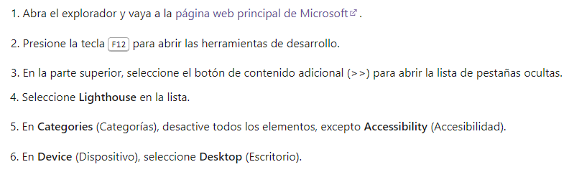

Texto de hipervínculo

Observe los dos vínculos del texto de ejemplo siguiente:

* "El pingüino pequeño, a veces conocido como 'pingüino del hada', es el pingüino más pequeño del mundo. [Haga clic aquí](https://en.wikipedia.org/wiki/Little_penguin) para obtener más información".
* "El pingüino pequeño, a veces conocido como 'pingüino del hada', es el pingüino más pequeño del mundo. Visite <https://en.wikipedia.org/wiki/Little_penguin> para obtener más información".

**Nota**

Los dos ejemplos muestran lo que *no* debe hacer como desarrollador web.

Aunque estos vínculos pueden parecer buenos para alguien sin discapacidad visual, un lector de pantalla no podrá procesarlos correctamente. Recuerde que los lectores de pantalla leen el texto. Si aparece una dirección URL en el texto, el lector de pantalla leerá la dirección URL. En general, la dirección URL no transmite información significativa y puede molestar.

Si el texto del vínculo siempre es "haga clic aquí", el usuario escuchará "haga clic aquí, haga clic aquí, haga clic aquí, haga clic aquí, haga clic aquí..." Ahora, todos los vínculos son indistinguibles entre sí, por lo que genera una experiencia frustrante.

Siempre es necesario usar textos de vínculo que sean significativos. Un texto de vínculo bueno describe brevemente lo que hay en el otro lado del vínculo. En el ejemplo anterior sobre pingüinos pequeños, el vínculo redirige a la página de Wikipedia sobre la especie. La frase pingüinos pequeños sería un texto de vínculo perfecto porque deja claro lo que alguien aprenderá si selecciona el vínculo.

## Texto alternativo para imágenes

odas las imágenes significativas deben tener un atributo alt (conocido ocasionalmente como texto alternativo) para describir lo que son o la información que intentan transmitir.

Las imágenes que son puramente decorativas deben tener su atributo alt establecido en una cadena vacía: alt="". Esta configuración evita que los lectores de pantalla anuncien innecesariamente la imagen interior.

Los usuarios de lectores de pantalla [dependen en gran medida de los encabezados](https://webaim.org/projects/screenreadersurvey8/#finding) para buscar información y navegar por una página. La creación de un contenido de encabezado descriptivo y el uso de etiquetas de encabezado semánticas son importantes para crear un sitio fácilmente navegable para los usuarios de lectores de pantalla.

Tab. Cuando un usuario se desplaza por una página mediante tabulación, el foco se mueve de un control al siguiente en función del orden en el que se enumeran los controles en el origen HTML. Los controles de la página deberían aparecer enumerados en el origen HTML en el orden en el que espera que se navegue por la página, y a la vez usar CSS para mostrar la página visualmente a los usuarios.